Мастер класс по изготовлению подарка маме на 8 марта

8 марта – «Международный женский день», праздник Весны и Любви. В этот день никак нельзя обойтись без букета цветов для любимых женщин: мам, бабушек! А если эти цветы сделаны своими руками, то их вдвойне приятно как дарить, так и получать!

Необходимый для работы материал:

= Разноцветные клубки пряжи

= Пластиковые маленькие стаканы

= Трубочки

=Шаблоны из картона для изготовления помпонов

= Клей ПВА, гипс, ножницы

= Разноцветные ленточки

Пошаговое изготовление поделки:

1. Накручиваем на шаблон (два кольца) цветные нитки

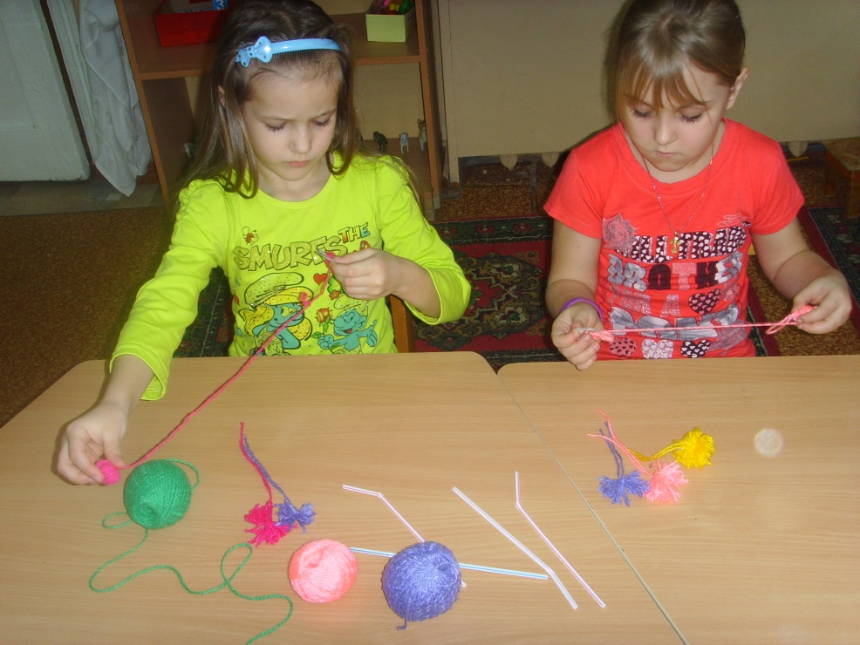

2.Разрезаем нитки по круг и связываем ниткой. Можно накрутить нитки на пальцы, снять, завязать посередине, разрезать края ниток

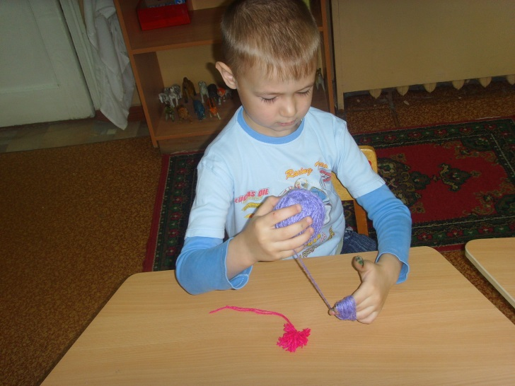

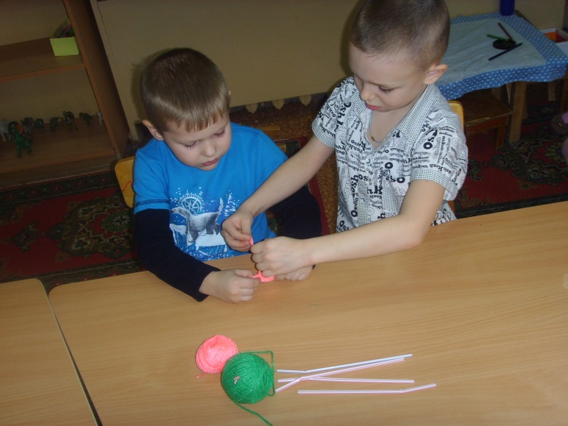

3.Трубочку для коктейля намазываем клеем и приклеиваем по кругу нитки зелёного цвета – это стебель

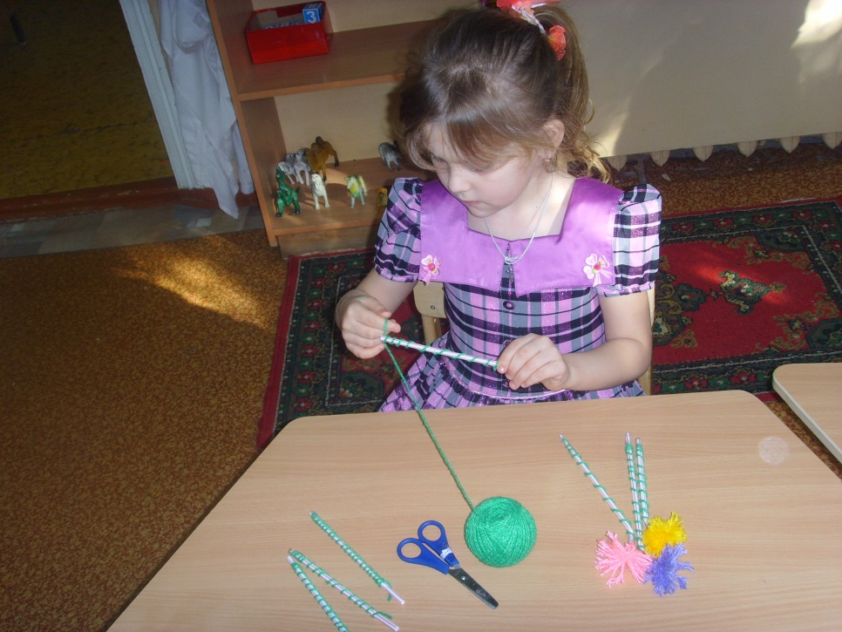

5.Готовые цветы приклеиваем к стеблю суперклеем или скотчем, ставим в стаканчик, заливаем, разведённым гипсом, оставляем, чтобы гипс застыл.

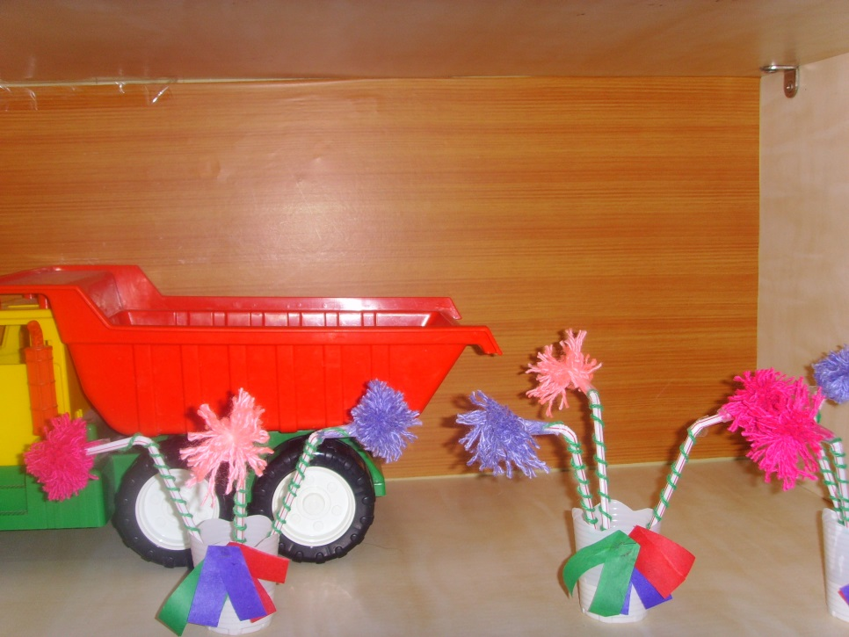

6.К стаканчикам степлером прикрепляем разноцветные ленточки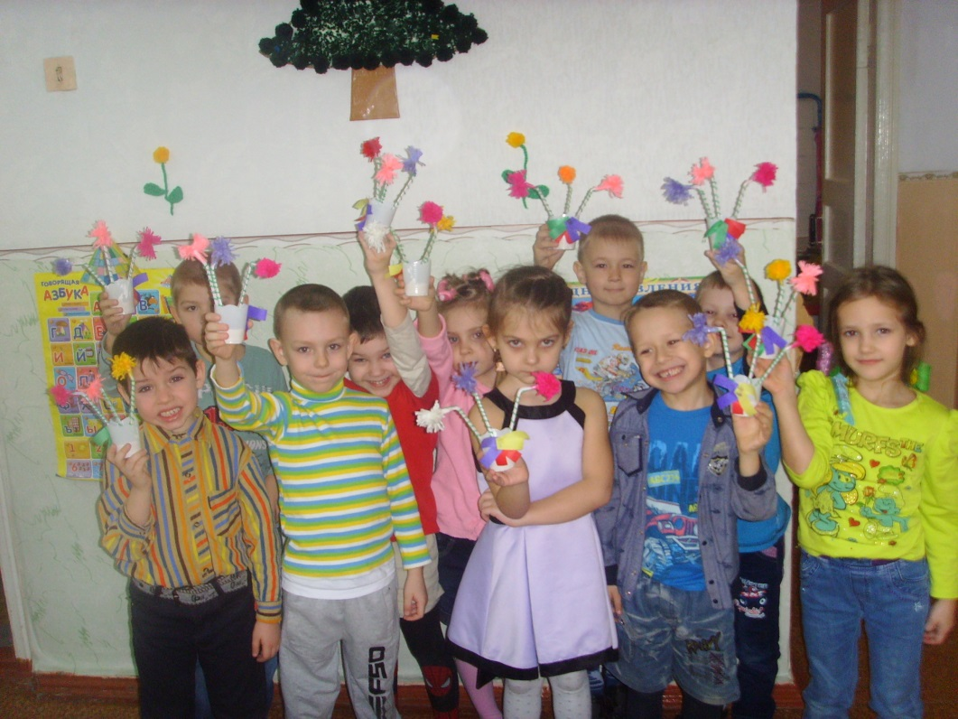

Вот такие букеты мы приготовили мамам!